Γ’ Γυμνασίου ΦΥΣΙΚΗ ΕΞΕΤΑΣΕΙΣ ΙΟΥΝΙΟΥ 2025
Να προσέξετε ιδιαίτερα
ΝΑ ΕΧΕΤΕ ΜΑΖΙ ΣΑΣ ΧΑΡΑΚΑ
ΚΕΦΑΛΑΙΟ 1
Παρ 1.1 σ. 11-12 -πότε λέμε ότι ένα σώμα είναι ηλεκτρισμένο
-ποια δύναμη ονομάζουμε ηλεκτρική
-η ηλεκτρική δύναμη δρα από απόσταση
-πώς μπορούμε να διαπιστώσουμε αν ένα σώμα είναι ηλεκτρισμένο
-PROSOXH η ηλεκτρική δύναμη είναι διαφορετική από τη μαγνητική
-οι ηλεκτρικές δυνάμεις είναι άλλοτε ελκτικές και άλλοτε απωστικές
ΠΡΟΣΟΧΗ στις ΕΙΚ.1.4, 1.5

Παρ. 1.2 σ. 12 -τι προκαλεί τις ηλεκτρικές δυνάμεις (απ. τα ηλ. φορτία : το ηλ. φορτίο είναι φυσικό μέγεθος)
-αν τα σώματα έχουν πρόσθετα ηλ. φορτία είναι ηλεκτρικά φορτισμένα
σ.13 -2 είδη φορτίου
-όταν 2 φορτισμένα σώματα έλκονται μεταξύ τους έχουν διαφορετικό είδος φορτίου
-όταν 2 ,,,,,,,,,,,,,,,,,,,,,,,,,,,,,,,,,απωθουνται ……………………ίδιο ……………….
-πότε το φορτίο το λέμε θετικό και πότε αρνητικό (γυαλί + μάλλινο = θετικό πλαστικό + μάλλινο = αρνητικό)
Το ΣΥΜΒΟΛΟ του φορτίου είναι το q ή Q
ΠΡΟΣΟΧΗ στην ΕΙΚ. 1.7
σ. 14 -η ηλ. δύναμη που ασκεί (ή του ασκείται) ένα φορτισμένο σώμα είναι ανάλογη του ηλεκτρικού φορτίου του [όσο μεγαλύτερο το φορτίο τόσο μεγαλύτερη η δύναμη]

-μονάδα φορτίου 1C (στο SI), [mC=10⁻³C, μC=10⁻⁶C, nC=10⁻⁹C]
-τις 5 τελευταίες σειρές για το συνολικό φορτίο σώματος ή σωμάτων
[Αν για 3 σώματα q1= +3μC, q2=-2μC, q3=-7μC, τότε το συνολικό φορτίο είναι το αλγεβρικό άθροισμα των φορτίων τους qολ=q1+q2+q3=+3μC-2μC-7μC=-6μC]

Παρ. 1.3 σ. 15 -η δομή του ατόμου
-όλα τα ηλεκτρόνια όμοια ίση μάζα ίσο αρνητικό φορτίο (2)
-πυρήνας από πρωτόνια (p⁺) και νετρόνια (nº) (3)
-πρωτόνια - ηλεκτρόνια αντίθετα φορτία – τα πιο μικρά φορτία στη φύση
-αριθμός πρωτονίων = με αριθμό ηλεκτρονίων --> άρα άτομο ουδέτερο
σ. 16 -αν ένα άτομο πάρει ηλεκτρόνια ή χάσει ηλεκτρόνια τότε είναι
φορτισμένο και λέγεται ιόν - αν πάρει γίνεται αρνητικό → ανιόν και αν χάσει ηλεκτρόνια γίνεται θετικό → κατιόν
-2η παράγραφος σελ. 16 : πώς γίνεται η φόρτιση των σωμάτων ?
-δύο σημαντικές ιδιότητες του φορτίου 1η : το ολικό φορτίο παραμένει σταθερό [αρχή διατήρησης ηλεκτρικού φορτίου]
2η : το ηλεκτρικό φορτίο εμφανίζεται σε πακετάκια “κβάντα”
ΠΡΟΣΟΧΗ!!! το μικρότερο ηλεκτρικό φορτίο είναι αυτό του ηλεκτρονίου (αρνητικό)
q_{e}=-1,6X10⁻¹⁹C και του πρωτονίου (θετικό) q_{p}=-1,6X10⁻¹⁹C
PROSOXH !!! στη φύση υπάρχουν μόνο ακέραια πολλαπλάσια αυτών των φορτίων!!!
δηλ. 4Χq_{e}=-6,4X10⁻¹⁹C ή γενικά Q=NXq_{e} (N=αρ. ηλεκτρονίων) και ποτέ κάτι ενδιάμεσο

Παρ. 1.4 σ. 17 -με ποιους τρόπους μπορεί να φορτιστεί ένα σώμα (ονομαστικά: τριβή, επαφή, επαγωγή)
-πώς ερμηνεύεται η ηλέκτριση με τριβή? [με τη μεταφορά εξωτερικών ηλεκτρονίων από το ένα σώμα στο άλλο] [ΠΡΟΣΟΧΗ : τα σώματα που τρίβονται αποκτούν αντίθετο φορτίο – ΠΡΟΣΟΧΗ !!! αυτό είναι αποτέλεσμα της αρχής διατήρησης του φορτίου!!!!!]

ΑΣΚΗΣΗ – ΘΕΜΑ Έχουμε δυο ηλεκτρικά ουδέτερα σώματα. Τα τρίβουμε μεταξύ τους και ηλεκτρίζονται. Αν το ένα απέκτησε ηλ. φορτίο -4nC, να υπολογίσετε αναλυτικά με λόγια ή σχέσεις το φορτίο του άλλου σώματος. {Θεωρούμε ότι δεν παρεμβαίνει στη διαδικασία κανένα άλλο σώμα}

ΑΠΑΝΤΗΣΗ

Αρχικά q₁ = 0 και q₂ = 0 άρα συνολικό φορτίο q_{ολ} = q₁ + q₂ = 0 + 0=0
ΤΡΙΒΗ
ΜΕΤΑ q₁΄ = -4nC και q₂΄ = x
Αφού η εκφώνηση λέει ότι δεν παρεμβαίνει κανένα άλλο σώμα, ισχύει η ΑΡΧΗ ΔΙΑΤΗΡΗΣΗΣ του ΦΟΡΤΙΟΥ (όσο συνολικό φορτίο είχαμε αρχικά, τόσο θα είναι το συνολικό φορτίο τελικά—το φορτίο δεν χάνεται ούτε γεννιέται από το μηδέν)

Άρα μετά, το συνολικό q_{ολ}΄ = q₁΄ + q₂΄ = -4nC + x πρέπει να είναι ίσο με το συνολικό αρχικό :

q_{ολ}΄ = q_{ολ} → -4nC + x = 0 → x = +4nC

Όσα ελεύθερα ηλεκτρόνια έχασε κατά την τριβή το 2^{ο} σώμα (και έγινε θετικό) τα πήρε το 1^{ο} σώμα (και έγινε αρνητικό)

ΑΛΛΗ ΑΠΑΝΤΗΣΗ

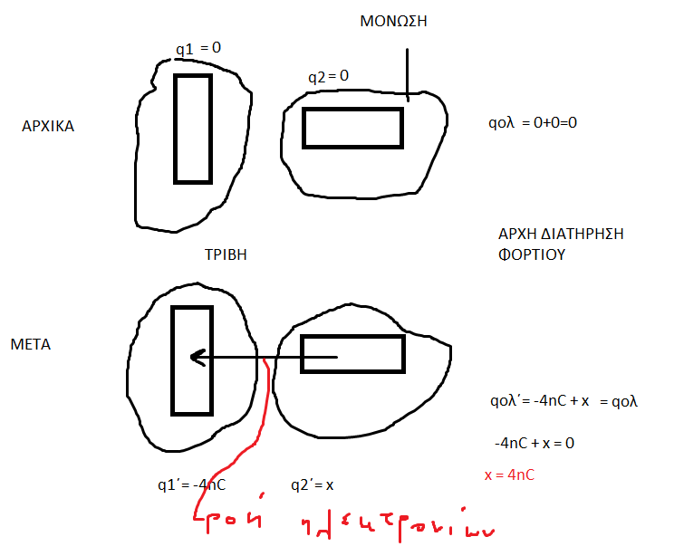

ΑΛΛΗ ΑΠΑΝΤΗΣΗ (απλή μόνο με λόγια)

Στην ηλέκτριση με τριβή εξωτερικά ελεύθερα ηλεκτρόνια αποκολλώνται από το σώμα που τα χάνει ευκολότερα και πηγαίνουν στο άλλο σώμα. Ισχύει δηλαδή η αρχή της διατήρησης του φορτίου (τα φορτία δεν δημιουργούνται από το μηδέν, ούτε χάνονται). Έτσι όσα φορτία φύγουν από το ένα (που θα γίνει θετικό) τόσα θα πάνε στο άλλο (που θα γίνει αρνητικό). Τα σώματα δηλαδή ηλεκτρίζονται αντίθετα. Δηλαδή το 2^{ο} σώμα της εκφώνησης θα έχει φορτίο +4nC.

σ. 18 -πώς ερμηνεύεται η ηλέκτριση με επαφή? [ΠΡΟΣΟΧΗ !! ΕΙΚ. 1.18 και ΕΙΚ. 1.19] [ΠΡΟΣΟΧΗ !!! τα σώματα στην ηλ. με επαφή αποκτούν το ίδιο φορτίο –και πάλι ισχύει η αρχή διατήρησης του φορτίου!!!!!]

ΑΣΚΗΣΗ – ΘΕΜΑ Έχουμε δυο σώματα, εκ των οποίων το ένα έχει φορτίο +3,2μC και το άλλο είναι ηλεκτρικά ουδέτερο. Τα φέρνουμε σε επαφή για μια στιγμή. Αν το αρχικά φορτισμένο έχει μετά την επαφή ηλ. φορτίο +2,2μC, να υπολογίσετε αναλυτικά με λόγια ή σχέσεις το φορτίο του αρχικά ουδέτερου σώματος. {Θεωρούμε ότι δεν παρεμβαίνει στη διαδικασία κανένα άλλο σώμα}

ΑΠΑΝΤΗΣΗ

Αρχικά q₁ = +3,2μC και q₂ = 0
άρα συνολικό φορτίο q_{ολ} = q₁ + q₂ = +3,2μC + 0=+3,2μC
ΤΡΙΒΗ
ΜΕΤΑ q₁΄ = +2,2μC και q₂΄ = x
Αφού η εκφώνηση λέει ότι δεν παρεμβαίνει κανένα άλλο σώμα, ισχύει η ΑΡΧΗ ΔΙΑΤΗΡΗΣΗΣ του ΦΟΡΤΙΟΥ (όσο συνολικό φορτίο είχαμε αρχικά, τόσο θα είναι το συνολικό φορτίο τελικά—το φορτίο δεν χάνεται ούτε γεννιέται από το μηδέν)

Άρα μετά, το συνολικό q_{ολ}΄ = q₁΄ + q₂΄ = +2,2μC + x πρέπει να είναι ίσο με το συνολικό αρχικό :

q_{ολ}΄ = q_{ολ} → +2,2μC + x = +3,2μC → x = 3,2 – 2,2 = 1,0μC

Το αρχικά θετικά φορτισμένο σώμα με την επαφή έγινε λιγότερο θετικά φορτισμένο, δηλαδή ήρθαν κάποια εξωτερικά ελεύθερα ηλεκτρόνια από το αρχικά ουδέτερο το οποίο ηλεκτρίστηκε και αυτό θετικά (αφού έχασε ηλεκτρόνια)
ΑΛΛΗ ΑΠΑΝΤΗΣΗ
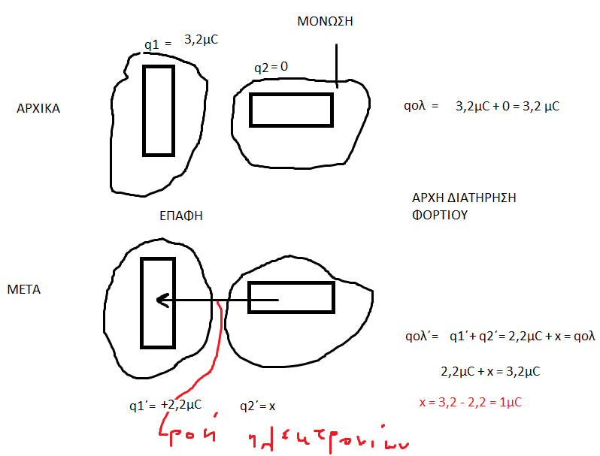

ΑΛΛΗ ΑΠΑΝΤΗΣΗ (απλή μόνο με λόγια)

Στην ηλέκτριση με στιγμιαία ΕΠΑΦΗ θα φύγουν εξωτερικά ελευθέρα ηλεκτρόνια από το ένα σώμα για να συμπληρώσουν το έλλειμα που υπάρχει στο άλλο σώμα . Έτσι όσα φορτία φύγουν από το ένα τόσα θα πάνε στο άλλο. Στην περίπτωσή μας θα φύγουν ηλεκτρόνια από το ουδέτερο σώμα για να μειώσουν το κενό του αρχικά φορτισμένου σώματος (έλκονται δηλαδή από το θετικά φορτισμένο σώμα). Επειδή ισχύει η αρχή της διατήρησης του φορτίου (τα φορτία δεν δημιουργούνται από το μηδέν, ούτε χάνονται), αφού το αρχικά φορτισμένο σώμα είχε φορτίο 3,2μC και έγινε 2,2μC, το άλλο που αρχικά ήταν ουδέτερο θα είναι τώρα 3,2 – 2,2 = +1μC

σ. 19 - 3η και 4η παράγραφος ποιά σώματα λέγονται αγωγοί και ποιά μονωτές (παραδείγματα)
-γιατί τα μέταλλα συμπεριφέρονται ως ηλεκτρικοί αγωγοί ? (4^{η} και 5^{η} παρ)
-ποια υλικά είναι μονωτές?
-πώς ερμηνεύεται η συμπεριφορά των μονωτών? (τελ. παραγρ.)
Παρ. 1.5 σ. 22-23 ΠΡΟΣΕΞΤΕ τις εικόνες 1.30, 1.31, 1.32
-νόμος Coulomb λόγια, τύπος, τι είναι το Κ, εικ. 1.32
ΠΡΟΣΟΧΗ προτελευταία παράγραφο της σελίδας 23 [ΔΡΑΣΗ – ΑΝΤΙΔΡΑΣΗ]

ΑΣΚΗΣΗ – ΘΕΜΑ Δύο σημειακά φορτία q1 και q2 απέχουν αρχικά απόσταση r και ασκούν το ένα στο άλλο ηλεκτρική δύναμη Κουλόμπ F

Πόση θα γίνει η δύναμη (σε σχέση με την αρχική) αν διπλασιαστεί το πρώτο και υποτριπλασιαστεί το δεύτερο φορτίο και η απόσταση μεταξύ τους γίνει διπλάσια

ΑΠΑΝΤΗΣΗ

ΑΡΧΙΚΆ F = K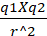

META
F΄ = K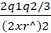 = K 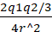

K 2
4∙3 2 1
Διαιρούμε κατά μέλη F΄/F = = = =
K 1 12 6

Άρα

F΄ = F/6

ΑΛΛΗ ΑΠΑΝΤΗΣΗ
Διπλάσιο q1 άρα 2 στον αριθμητή
Υποτριπλάσιο q2 άρα 1/3 στον αριθμητή
Διπλάσιο r άρα 2^² στον παρονομαστή

2 ∙ 1/3

2^²
2 ∙ 1/3

4

F΄= ∙ F → F΄= ∙ F

2

4∙3
1

6

F΄= ∙ F → F΄= ∙ F

Άρα
F΄ = F/6

Ερωτήσεις σ. 29-30 3, 4Α,Β, 7 8Α,Β, 11Α, Β, 12,
σ. 31 11, 17
σ. 32 23, 25

σ. 32 άσκηση 1, 2

ΠΡΟΣΟΧΗ ΣΤΙΣ ΠΑΡΑΚΑΤΩ ΕΡΩΤΗΣΕΙΣ
Α. Θεωρείστε 5 φορτισμένα σώματα, τα Α, Β, Γ, Δ και Ε. Αν γνωρίζετε ότι το Α έλκει το Β, το Γ έλκει το Ε, το Β απωθεί το Ε, το Δ έλκει το Β και ότι το Δ είναι θετικά φορτισμένο, να βρείτε (αναλυτικά) το είδος του φορτίου των υπόλοιπων σωμάτων.

Β. Αρχικά έχουμε τα φορτία q1 και q2 σε απόσταση R και αλληλεπιδρούν με δύναμη Coulomb F
Πόση θα γίνει η δύναμη αν

τα φορτία γίνουν 2q1 και 5/3q2 αντίστοιχα και η απόσταση 1/3R ?

ΚΕΦΑΛΑΙΟ 2

Παρ. 2 2.1 σ. 35 -θεμελιώδεις έννοιες : φορτίο και ηλεκτρικό πεδίο
-τι χρειάζεται για να λειτουργήσουν οι ηλεκτρικές συσκευές ?
σ. 36 -τι ονομάζουμε ηλεκτρικό ρεύμα ?
-αγωγοί και μονωτές και τι γίνεται μέσα σ΄ αυτούς σε μικροσκοπικό επίπεδο
ΠΡΟΣΟΧΗ στις ΕΙΚ. 2.2, 2.3
-ημιαγωγοί
ΠΡΟΣΟΧΗ στην ΕΙΚ. 2.4
-πώς δημιουργείται ηλεκτρικό ρεύμα μέσα σε έναν αγωγό?
-σε κάθε ηλεκτρική πηγή υπάρχει ένας θετικός και ένας αρνητικός πόλος
ΠΡΟΣΟΧΗ στην ΕΙΚ. 2.5
-τι συμβαίνει μέσα σε ένα μεταλλικό σύρμα όταν αυτό συνδεθεί με μπαταρία (απ. : στο εσωτερικό του σύρματος δημιουργείται ηλεκτρικό πεδίο και ασκούνται ηλεκτρικές δυνάμεις στα ελεύθερα ηλεκτρόνια, αυτά κινούνται και έτσι έχουμε ηλεκτρικό ρεύμα……..)
ΔΙΑΒΑΣΤΕ ΤΙΣ 10 τελευταίες σειρές της σελ. 36

σ. 37-38 ορισμός – μονάδες – τύπος έντασης Ι ηλ. Ρεύματος

ΠΡΟΣΟΧΗ !!!! Ι = q/t q=I*t t=q/I

ΝΑ ΞΕΡΕΤΕ ΟΤΙ ΙΣΧΥΕΙ q = N*│q_{e} │ δηλαδή το κάθε φορτίο q στην ουσία αποτελείται από το φορτίο Ν ηλεκτρονίων

Αν σας δίδονται τα δύο μεγέθη να βρίσκετε το τρίτο
Πχ. Από μια διατομή ενός μεταλλικού αγωγού διέρχεται ηλ. ρεύμα έντασης 4μΑ. Πόσα ηλεκτρόνια περνούν από τη διατομή αυτή μέσα σε χρόνο 8ms ; Δίδεται │q_{e} │= 1,6*10⁻¹⁶ C
ΛΥΣΗ
Πρώτα βρίσκουμε το q = I*t = 4*10⁻⁶A * 8*10⁻³ = 32*10⁻⁹ C = 3,2*10⁻⁸ C
Μετά βρίσκουμε τον αριθμό ηλεκτρονίων Ν = συνολικό q/φορτίο κάθε ηλεκτρονίου │q_{e} │ = 3,2*10⁻⁸ C/1,6*10⁻¹⁶ C
Άρα Ν=2*10⁸

-με τι μετράμε την ένταση (αμπερόμετρο) και πως το συνδέουμε στο κύκλωμα (στη σειρά)
ΠΡΟΣΟΧΗ : 12μΑ=12Χ10⁻⁶Α 4,2mA=4,2X10⁻³A 6,7KA=6,7X10³A=6700A

-τι είναι πραγματική και τι συμβατική φορά του ηλ. Ρεύματος
ΔΙΑΒΑΣΤΕ ΟΛΗ ΤΗΝ ΠΑΡΑΓΡΑΦΟ Η φορά του ηλεκτρικού ρεύματος
σ. 39 -αποτελέσματα του ηλεκτρικού ρεύματος ONOMASTIKA αλλά με παραδείγματα

Παρ. 2.2 σ. 39-40 -τι είναι ηλεκτρικό κύκλωμα
-πότε ένα κύκλωμα είναι ανοικτό και πότε κλειστό

-να μπορείτε να σχεδιάζετε ένα απλό ηλεκτρικό κύκλωμα με σύμβολα και να ξέρετε τι είναι το καθένα

Πχ στη σειρά δύο ηλ. Πηγές, 1 αμπερόμετρο, έναν αντιστάτη, ένα λαμπάκι, ένα διακόπτη, 2 βολτόμετρα παράλληλα και τη συμβατική φορά του ρεύματος

V1 V2

Α

Ι + - + -

-από πού προέρχεται η ηλεκτρική ενέργεια (απαν– από την ηλεκτρική πηγή)
σ. 40-41 ΔΙΑΒΑΣΤΕ από τις 3 τελευταίες σειρές της σ. 40 μέχρι το τέλος της παραγράφου στη σ. 41
-ποιες μετατροπές ενέργειας γίνονται στις ηλεκτρικές πηγές- παραδείγματα

σ. 41-43 MONO TA ΠΑΡΑΚΑΤΩ από το Η διαφορά δυναμικού στο ηλεκτρικό κύκλωμα
-σε ποιες μονάδες μετράμε τη διαφορά δυναμικού (τάση) στα άκρα ηλ. πηγής ή καταναλωτή (Απ. Volt) – (ΣΥΜΒΟΛΟ ΤΗΣ ΤΑΣΗΣ (ΔΙΑΦΟΡΑΣ ΔΥΝΑΜΙΚΟΥ πάλι το V)
-με ποιο όργανο μετράμε διαφορές δυναμικού – τάσεις, και πώς το συνδέουμε στο κύκλωμα (απ. Βολτόμετρα και τα συνδέουμε παράλληλα)
σ. 43 -αν σας δοθεί μια φωτογραφία πραγματικού κυκλώματος όπως η 2.23α,β να μπορείτε να φτιάξετε τη σχηματική αναπαράστασή του όπως 2.23γ

Παρ. 2.3 σ.43-44 -ποια είναι τα ηλεκτρικά δίπολα (απ. όλες οι ηλεκτρικές συσκευές)
αντίσταση διπόλου – λόγια - τύπος - μονάδες
-ΠΡΟΣΟΧΗ τελευταία σειρά της σελ. 44 μέχρι τέλος παραγράφου.
-τι είναι αντιστάτες
σ. 44-45 νόμος Ωμ λόγια - τύπος Ι=V/R [R=V/I ή V=I.R]
ΠΡΟΣΟΧΗ ο νόμος του Ωμ ισχύει μόνο για τους αντιστάτες (δηλ. τους μεταλλικούς αγωγούς)

-Αν σας δίδονται 2 από τα τρία στοιχεία να υπολογίζετε το 3^{ο}
Πχ Ένας μεταλλικός αγωγός (αντιστάτης) διαρρέεται από ρεύμα έντασης 4μA και στα άκρα του εφαρμόζεται τάση (διαφορά δυναμικού) 20mV. Να υπολογίσετε αναλυτικά την αντίσταση.
ΛΥΣΗ
I=4μΑ=4*10⁻⁶ Α
V=20mV=20*10⁻³ V

R= V/I = 20*10⁻³ V / 4*10⁻⁶ Α = 5*10³ Ω = 5 ΚΩ

-να μπορείτε να συμπληρώνετε έναν πίνακα με δεδομένα και να κάνετε γραφική παράσταση Ι=f(V)

V | I | R=V/I
0 | 0 | -
4 |  | 8
16
 | 4

σ. 45 -ΠΡΟΣΟΧΗ στον πίνακα 2.1 και το διάγραμμα 2.28

Παρ. 2.5 ΜΟΝΟ -σε απλό κύκλωμα σύνδεσης με αντιστάτες R1, R2, R3, …… σε σειρά, ισχύει
- όλοι οι αντιστάτες διαρρέονται από ρεύμα ίσης έντασης Ι=Ι₁=Ι₂=….
- η τάση στα άκρα του κάθε αντιστάτη V1+V2+V3+……. = V (διαφορά δυναμικού στα άκρα της πηγής)
- και R_{ισοδ}=R₁+R₂+… [απλή άθροιση]

-σε απλό κύκλωμα με δύο αντιστάτες σε παράλληλη σύνδεση ισχύει
1. η τάση στα άκρα τους είναι ίση V₁=V₂=V (διαφορά δυναμικού στα άκρα της πηγής)
2. Ι₁+Ι₂ = I_{ολικό}
3. R_{ισοδ}=R₁R₂/(R₁+R₂)

Σελ. 56-58 παραδείγματα

Ερωτήσεις σ. 58-60 1 α,β,γ,δ 2 α,β,γ,δ,ε 10 11

ΣΕΛΙΔΑ 63 ΠΡΟΣΕΞΤΕ ΤΗΝ ΠΕΡΙΛΗΨΗ !!!!!

ΚΕΦΑΛΑΙΟ 3

ΣΕΛ 65 ΗΛΕΚΤΡΙΚΗ ΕΝΕΡΓΕΙΑ ΚΑΙ ΣΥΓΧΡΟΝΗ ΖΩΗ – απλή ανάγνωση – προσοχή στην τελευταία παράγραφο
ΣΕΛ 65 3.1 -Κάθε συσκευή από την οποία διέρχεται ηλεκτρικό ρεύμα θερμαίνεται – παραδείγματα
-Άλλοτε θέλουμε τη θερμότητα (πότε?) – άλλοτε τη θεωρούμε απώλεια (πότε?)
ΣΕΛ 66 -Τι είναι το φαινόμενο Joule
-Από πού προέρχεται η θερμότητα joule
-PROSOXH Η ΘΕΡΜΟΤΗΤΑ ΔΕΝ ΠΑΡΑΓΕΤΑΙ ΑΠΟ ΤΟ ΜΗΔΕΝ!! – ΣΥΜΒΑΙΝΕΙ ΜΕΤΑΤΡΟΠΗ ΑΠΟ ΜΙΑ ΜΟΡΦΗ ΣΕ ΜΙΑ ΑΛΛΗ
ΣΕΛ 70-71 -τι είναι βραχυκύκλωμα [Η δίοδος του ηλεκτρικού ρεύματος από “διαδρομή” με πολύ μικρή αντίσταση R.
πχ Αν στο παρακάτω κύκλωμα είχαμε Ι = V/R = 10V/10Ω = 1Α
όταν ακουμπήσουν τα καλώδια έχουμε βραχυκύκλωμα δηλαδή δίοδο του ρεύματος από αγωγούς με μικρή αντίσταση πχ 0,01Ω. Η ένταση γίνεται Ι = 10V/0,01Ω = 1000Α !!!
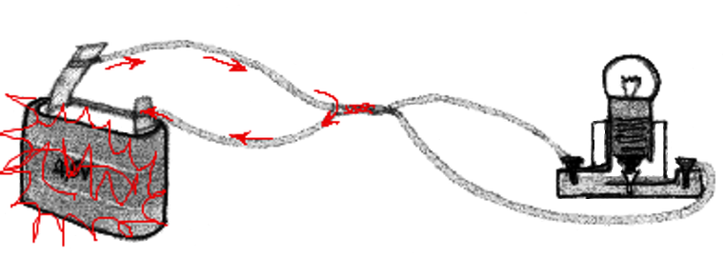

-πώς λειτουργεί μια ΑΣΦΑΛΕΙΑ
-γιατί μας χρειάζεται μια ασφάλεια
-πως συνδέεται στα κυκλώματα μια ασφάλεια
Αν παρεμβάλλουμε μια ασφάλεια σε σειρά τότε στην περίπτωση που συμβεί αύξηση της έντασης Ι (των αμπέρ), θα λειώσει το συρματάκι της και θα ΑΝΟΙΞΕΙ το κύκλωμα
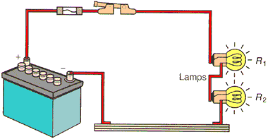

ΣΕΛ 79-80 ΠΡΟΣΟΧΗ – Η ενέργεια που μας δίνει το ηλεκτρικό ρεύμα υπολογίζεται από τον τύπο

Ε_{ηλ} = V∙I∙t

Δηλαδή αν έχουμε μια συσκευή σε διαφορά δυναμικού (τάση) V = 10V και διαρρέεται από ρεύμα έντασης Ι = 2Α και λειτουργεί για χρόνο t = 10 min = 600 s
τότε η ηλεκτρική ενέργεια που παίρνει από την πηγή είναι
Ε_{ηλ} = 10 ∙2∙600 = 12000 joule ή 12ΚJ

ΣΕΛ 80 -ορισμός ισχύος συσκευής
P = άρα J/s δηλαδή W (Βάτ)

Αν αντί για Ε βάλουμε το Vit

P = = V∙I

Δηλαδή αν σε μια συσκευή γράφει επάνω 1000W (ισχύς) και 200 V (τάση) μπορείτε να υπολογίσετε πόσο ρεύμα περνά

P = V∙I → I = = = 5 A

ΕΡΩΤΗΣΕΙΣ σελ. 84 7
ΑΣΚΗΣΕΙΣ σελ. 84 1 2

ΚΕΦΑΛΑΙΟ 4
4 4.1 σελ. 89 (μόνο μέχρι το τέλος της σελίδας 89)
-ποιες κινήσεις ονομάζονται περιοδικές (παραδείγματα)
-ποιες κινήσεις ονομάζονται ταλαντώσεις (παραδείγματα)
-δεν είναι όλες οι περιοδικές κινήσεις ταλαντώσεις
4.2 σελ. 91-92
-ποια φυσικά μεγέθη χαρακτηρίζουν μια ταλάντωση (Τ, f, πλάτος)
-τι είναι η περίοδος ταλάντωσης
-τι είναι η συχνότητα
-τι είναι το πλάτος
ΤΥΠΟΙ
Τ = χρόνος Δt/αριθμός ταλαντ Ν = Δt/Ν μονάδες χρόνου (s, min κλπ)
f = αριθμός ταλαντ Ν/χρόνος Δt = N/Δt μονάδες Ηz

άρα f = 1//T και Τ = 1/f

-από ποια μεγέθη εξαρτάται (και από ποια δεν εξαρτάται) η περίοδος απλού εκκρεμούς

ΘΥΜΗΘΕΊΤΕ ΤΗΝ ΑΣΚΗΣΗ
Ένα σώμα εκτελεί απλή αρμονική ταλάντωση μεταξύ των
ακραίων θέσεων Α και Β με θέση ισορροπίας το Ο. Α Ο Β

Αν η περίοδος της ταλάντωσης είναι Τ=2s,
να υπολογίσετε ΑΝΑΛΥΤΙΚΑ το συνολικό χρονικό διάστημα Δt για τη διαδοχική μετάβαση από τα σημεία Ο→Α→Β→Α→O→B→A

ΠΡΟΣΟΧΗ ΑΣΚΗΣΗ όπως αυτές που κάναμε στην τάξη :

Ένα σώμα εκτελεί 3600 ταλαντώσεις μέσα σε χρόνο 1,5 min. Na υπολογιστεί αναλυτικά η συχνότητα της ταλάντωσης και η περίοδός της (σε μονάδες SI)

ΑΠΑΝΤΗΣΗ

ΔΕΔΟΜΕΝΑ αριθμός ταλαντώσεων Ν = 3600 ταλ
Χρόνος ταλαντώσεων Δt = 1,5 min = 1,5∙60 = 90 s

ΖΗΤΟΥΜΕΝΑ συχνότητα f (Hz)
Περίοδος Τ (s)

ΛΥΣΗ F = = 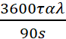 = 40 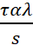 = 40 s⁻¹ = 40 Hz

Τ = 1/f = 1/40 s

ΕΡΩΤΗΣΕΙΣ σελ. 94 2 3αβδ
ΑΣΚΗΣΕΙΣ σελ. 96 1, 2

ΚΕΦΑΛΑΙΟ 5
5 σ. 98 -η ενέργεια ταξιδεύει ΟΧΙ η ύλη στα μηχανικά κύματα
5.1 σ. 98-99 -πώς δημιουργούνται μηχανικά κύματα? (προτελευταία παράγραφος και 4 πρώτες σειρές της σ. 99--υπογραμμισμένα) – χρειάζεται υλικό μέσο διάδοσης (υγρό στερεό αέριο) και διαταραχή του
-ποια ονομάζονται μηχανικά κύματα (τελευταία παράγραφος)

-είδη κυμάτων (εγκάρσια και διαμήκη)
πώς διαδίδεται το καθένα ΠΡΟΣΟΧΗ ΕΙΚ 5.4 και ΕΙΚ 5.5, ΕΙΚ 5.6

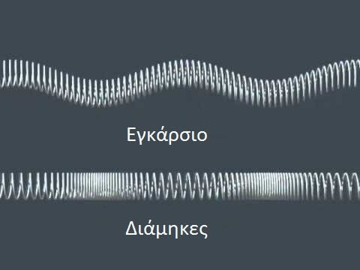
Πύκνωμα

Αραίωμα

-ΠΡΟΣΟΧΗ στην τελευταία πρόταση της σ.99
5.2 σ. 100-101 -τελευταίες 4 σειρές της παραγράφου στη σ. 101

5.3 σ. 101-102 -χαρακτηριστικά μεγέθη των κυμάτων !!!!

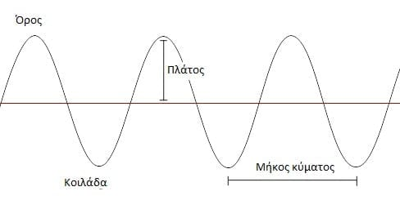

Συχνότητα f (πόσο συχνή είναι η επανάληψη του κυματικού φαινομένου) – Hz ή s⁻¹
F = Δt/N
Όσο μεγαλύτερη η συχνότητα σε Hz τόσο περισσότερες ταλαντώσεις στο δευτερόλεπτο
Περίοδος Τ (πόσο διαρκεί μια ταλάντωση του κυματικού φαινομένου) - s
T = N/Δt
Όσο μεγαλύτερη η περίοδος τόσο πιο αργά επαναλαμβάνεται η κυματική ταλάντωση

Ισχύει f=1/T ή Τ=1/f

Πλάτος α (πόση είναι η μέγιστη απομάκρυνση από τη θέση ισορροπίας) m
Όσο μεγαλύτερο το πλάτος του κύματος, τόσο το κύμα μεταφέρει περισσότερη ενέργεια

Ταχύτητα u (Πόσο γρήγορα διαδίδεται το κύμα στο χώρο) m/s

Μήκος κύματος λ (πόση είναι η απόσταση διαδοχικών κορυφών (ή κοιλιών) ή διαδοχικών πυκνωμάτων (ή αραιωμάτων) m

PROSOXH στην σχέση που ονομάζεται ΘΕΜΕΛΙΩΔΗΣ ΝΟΜΟΣ ΤΗΣ ΚΥΜΑΤΙΚΗΣ

u = λ/Τ ή u = λ·f

H ταχύτητα ΔΕΝ εξαρτάται …………… τέλος παραγράφου σ. 102

ΠΑΡΑΔΕΙΓΜΑ 5.1 – μια ΤΕΤΟΙΑ ΑΣΚΗΣΗ με απλά νούμερα

5.4 σ. 104-105 -τα ηχητικά κύματα είναι μηχανικά διαμήκη κύματα (πυκνώματα-αραιώματα και διαδίδονται και σε υγρά και σε στερεά και σε αέρια)
-υπόηχοι (κάτω από 20 Hz)
-υπέρηχοι (πάνω από 20.000Hz)
-ο άνθρωπος ακούει συχνότητες από 16-20.000Hz
5.5 σ. 106-107 -ΥΠΟΚΕΙΜΕΝΙΚΑ ΧΑΡΑΚΤΗΣΤΙΚΑ ΤΟΥ ΗΧΟΥ (συνδέονται με το τρόπο με τον οποίο αντιλαμβανόμαστε τον ήχο)
-ΥΨΟΣ (πόσο οξύς ή βαθύς ----- εξαρτάται από τη συχνότητα)
-ΑΚΟΥΣΤΟΤΗΤΑ (πόσο ισχυρός ή ασθενής είναι ένας ήχος - ΕΝΤΑΣΗ) – ντεσιμπέλ
-ΧΡΟΙΑ (διακρίνουμε τις πηγές των ήχων)

